Doplňte do textu slovesa v dobré formě

|  |
| --- |
| 2x Být mít pomáhat zaplatit vstávat žít 2x poslat jmenovat se 2x udělat psát vzít říkat |

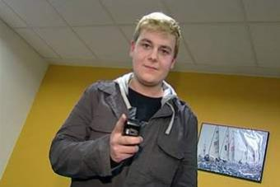Čech rekordman

Kluk na obrázku se jmenuje Tomáš Horych. __________v malém českém městě blízko

Prahy. To město __________ Brandýs nad Labem. Tomáš je student a____________ mu 17 let. Jeho hobby jsou esemesky. V únoru napsal a ________ 17 179 esemesek. To je v České republice rekord. Jak to Tomáš ________?

Ráno normálně ________, snídal a oblékal se. Ale už na cestě do školy _________a posílal esemesky.

Ve škole to dělal taky, a tak _________problémy. Některý učitel se na Tomáše zlobil a na chvíli mu________ mobil. S rekordem mu ___________ jeho kamarádka Barbora Zachová. Diktovala mu zprávy a _________, kam musí zprávu poslat. Tomáš musel __________jednu esemesku každé dvě minuty.

Únor je krátký měsíc, má jen 28 dnů. Všechny esemesky posílal z mobilu Nokia N82. Ten mobil je prý moc fajn na psaní esemesek. A kolik ___________Tomáš za esemesky? Jen 500 korun.

Jak_________ to možné? Tomáš má dobrého operátora a platí tarif 500 korun za měsíc.

A tak všechny jeho esemesky byly zadarmo. Tomáš chce zkusit udělat další rekord, protože světový rekord je 182 689 SMS za měsíc. Tenhle rekord ___________ muž z Indie

**1. Odpovězte na otázky.**

1. Kdo je ten kluk na obrázku?

2. Jaký rekord udělal? A kdy?

3. Jaký byl jeho „pracovní“ den?

4. Kdo mu pomáhal? A jak?

5. Jak často musel Tomáš psát esemesky?

6. Kolik stály jeho esemesky?

7. Jaký má Tomáš mobil?

8. Je Tomáš světový rekordman?

Posílat esemsky pomáhat kamarádovi udělat rekord žít v Brandýse na cestě do školy Jednou za minutu zlobit se na Tomáše Je dobrý na psaní 500 Kč za měsíc Posílat esemsky pomáhat kamarádovi udělat rekord žít v Brandýse na cestě do školy Jednou za minutu zlobit se na Tomáše Je dobrý na psaní 500 Kč za měsíc